
МИНОБРНАУКИ РОССИИ
Федеральное государственное бюджетное образовательное учреждение
высшего образования
«МИРЭА − Российский технологический университет»
РТУ МИРЭА
Институт информационных технологий (ИИТ)
Кафедра цифровой трансформации (ЦТ)

ОТЧЕТ ПО ПРАКТИЧЕСКОЙ РАБОТЕ №1
по дисциплине «Проектирование баз данных»

Студент группы ИНБО-01-17 | ИКБО-50-23. Астахов С.П.. | (подпись)
Преподаватель | Копылова Я. А. | (подпись)

Москва 2025 г.

Практическая работа №1. Выбор предметной области. Описание модели в нотации BPMN
Цель: сформировать навык анализа предметной области
Постановка задачи: в рамках практической работы №1 выбирать предметную область для дальнейшего проектирования базы данных. Привести описание выбранного предприятия:
• сфера деятельности;
• общая характеристика;
• факторы внешней и внутренней среды, влияющие на деятельность объекта исследования;
• организационная модель;
• список бизнес-процессов организации, используя APQC — общий классификатор процессов для различных отраслей.
Выбрать один бизнес-процесс организации. Привести полное его описание, рассмотрите какие акторы задействованы, какие данные идут между подпроцессами. Спроектируйте верхнеуровневую модель в нотации BPMN 2.0 (Business Process Model and Notation) в системе https://stormbpmn.com/

Описание сферы деятельности предприятия, указание основных специфических черт данной сферы
В рамках практической работы было выбрано предприятие – Цифровая игровая площадка.
Цифровые игровые площадки являются средством проведения досуга. Они стали популярны около полутора десятков лет назад, со временем только набирали популярность. С ускоренной цифровизацией количество пользователей только росло, сейчас они находятся на своем пике. По некоторым оценкам суммарное количество пользователей некоторых игровых площадок может превышать 500 миллионов человек. Большая часть пользователей игровых площадок – люди младше 40, увлекающиеся компьютерными играми. Игровые площадки являются основным средством распространения цифровых копий игр, превалируя над платформами с “пиратским” контентом, что говорит о высокой платежеспособности аудитории цифровых игровых площадок.
Ещё одним важным фактором для цифровой игровой площадки является её высокая доступность. Так, они, чаще всего, адаптированы под все наиболее популярные операционные системы и начало работы на цифровых игровых площадках не требует специальных знаний. Таким образом, конкуренция цифровой игровой площадки с другими способами проведения досуга и методами распространения игр не является острой.

Общая характеристика выбранного предприятия
Для дальнейшей работы было выбрано предприятие ООО «RestWithGame», являющееся малым бизнесом в сфере игровой индустрии. Организационной правовой формой данного предприятия является ООО - Общество с ограниченной ответственностью.
Рассматриваемое предприятие представлено в виде одного здания под разработку, главного офиса для администрации:
Персонал предприятия состоит:
- Директор
- Бухгалтер
- Администрация
- Программисты
- Дизайнер
- Системный администратор
- Специалист по технической поддержке серверов
- Специалист по управлению базами данных
В качестве основных функций рассматриваемой цифровой игровой площадки можно выделить:
- Продажа цифровых игровых продуктов
- Предоставление ассортимента продуктов через удобный интерфейс
- Вводная обучающая программа по приложению
- Поддержка разработчиков
- Дистрибуция игрового контента
- Монетизация
- Безопасность и защита

Описание факторов внешней и внутренней среды, влияющих на деятельность объекта исследования
На деятельность цифровой игровой площадки оказывают влияние как факторы внешней среды, так и факторы внутренней среды. Все эти факторы влияют на потенциальный рост предприятия и на его прибыль.
Среди внешних факторов можно выделить следующие:
1. Технологические факторы
- Развитие интернет-инфраструктуры: Доступность высокоскоростного интернета и стабильное соединение критически важны для онлайн-игр. В регионах с низким качеством интернета пользователи могут испытывать трудности.
- Инновации в игровых технологиях: Появление новых технологий, таких как виртуальная реальность (VR), дополненная реальность (AR), облачные игры (например, Google Stadia, NVIDIA GeForce Now) и блокчейн, меняет ожидания игроков.
- Эволюция устройств: Развитие игровых консолей, ПК, мобильных устройств и периферии (например, гарнитуры VR, геймпады) влияет на то, как игроки взаимодействуют с платформой.
- Искусственный интеллект: Использование AI для персонализации игрового опыта, создания умных NPC (неигровых персонажей) и улучшения модерации.
2. Экономические факторы
- Платежеспособность аудитории: Экономическая ситуация в мире или конкретном регионе влияет на готовность пользователей тратить деньги на игры, подписки и микротранзакции.
- Конкуренция на рынке: Наличие множества игровых платформ (Steam, Epic Games Store, Xbox Game Pass) создает давление на цены и качество услуг.
- Монетизация: Изменения в моделях монетизации (фритуплей, подписки, донаты) могут повлиять на доходы платформы.
- Курсы валют: для международных платформ колебания валютных курсов могут повлиять на доходы и ценообразование.
3. Правовые и регуляторные факторы
- Защита данных: Законодательство, такое как GDPR в Европе или COPPA в США, регулирует сбор и хранение персональных данных пользователей.
- Регулирование микротранзакций: В некоторых странах введены ограничения на лутбоксы и другие формы монетизации, которые считаются азартными играми.
- Цензура и возрастные ограничения: Платформы должны соблюдать законы о возрастных рейтингах и ограничениях на контент в разных странах.
- Налогообложение: Изменения в налоговой политике могут повлиять на стоимость услуг и доходы платформы.
4. Конкуренция
- Крупные игроки: Наличие таких гигантов, как Steam, PlayStation Network, Xbox Live, создает высокую конкуренцию.
- Новые платформы: Появление новых сервисов (например, Epic Games Store) может перераспределить аудиторию.
- Эксклюзивный контент: Конкуренция за эксклюзивные игры и контент может стать ключевым фактором привлечения пользователей.
- Агрессивный маркетинг: Конкуренты могут использовать скидки, раздачи игр и другие методы для привлечения аудитории.
5. Социально-культурные факторы
- Изменение предпочтений игроков: Тренды на определенные жанры (например, battle royale, мобильные игры) могут быстро меняться.
- Киберспорт и стриминг: Рост популярности киберспорта и платформ для стриминга (Twitch, YouTube Gaming) влияет на вовлеченность аудитории.
- Социальные сети: Влияние социальных сетей и блогеров на выбор игр и платформ.
- Культурные различия: Игровые предпочтения могут сильно отличаться в зависимости от региона.
Также не малую роль играют внутренние факторы, такие как:

1. Технологическая база
- Стабильность платформы: Надежность серверов, минимальные задержки и отсутствие багов критически важны для пользовательского опыта.
- Масштабируемость: Возможность платформы справляться с растущим числом пользователей.
- Интеграция новых технологий: Поддержка VR, AR, облачных технологий и других инноваций.
- Защита от читерства: Эффективные системы античитов и модерации.
2. Финансовые ресурсы
- Бюджет на разработку: Достаточное финансирование для создания и поддержки платформы.
- Доходы: Источники доходов (подписки, микротранзакции, реклама).
- Инвестиции: Возможность привлечения инвестиций для развития.
- Экономическая устойчивость: Способность платформы выдерживать финансовые кризисы.
3. Человеческие ресурсы
- Квалификация команды: Наличие талантливых разработчиков, дизайнеров, маркетологов и аналитиков.
- Удовлетворенность сотрудников: Высокий уровень мотивации и удержания персонала.
- Обучение и развитие: Возможности для профессионального роста сотрудников.
4. Контент и пользовательский опыт
- Качество игр: Наличие популярных и качественных игр на платформе.
- Удобство интерфейса: интуитивно понятный и удобный интерфейс для пользователей.
- Персонализация: Рекомендации, достижения, рейтинги и другие функции, улучшающие опыт.
- Обновления и поддержка: Регулярное обновление контента и исправление ошибок.
5. Безопасность
- Защита данных: Надежное хранение и обработка персональных данных пользователей.
- Кибербезопасность: Защита от DDoS-атак, взломов и утечек данных.
- Защита платежей: Безопасные системы обработки платежей и предотвращение мошенничества.
6. Сообщество и поддержка
- Активность сообщества: Наличие активных и лояльных пользователей.
- Модерация: Эффективная система модерации для предотвращения токсичного поведения.
- Обратная связь: Возможность для пользователей оставлять отзывы и предложения.
- Поддержка киберспорта: Организация турниров и поддержка киберспортивных команд.

Организационная модель предприятия
Иерархия управления предприятия соответствует линейно функциональной организационный структуре. Из-за того, что рассматриваемая цифровая игровая площадка является малым бизнесом, некоторые работники выполняют не только свои прямые обязанности, но и смежные с ними. Предприятие управляется директором, выполняющим обязанности по сбору и анализу информации, предоставляемой другими подразделениями, а также принимающим решения о развитии и продвижении предприятия.
Также в рассматриваемом предприятии представлены: подразделение администрации, занимающееся анализом деятельности предприятия и введением бухгалтерии, а также отдел разработки для разрабатывания новых функций на цифровой игровой площадке, а также отдел по работе серверами. На рисунке 1 представлена организационная модель предприятия цифровой игровой площадки.
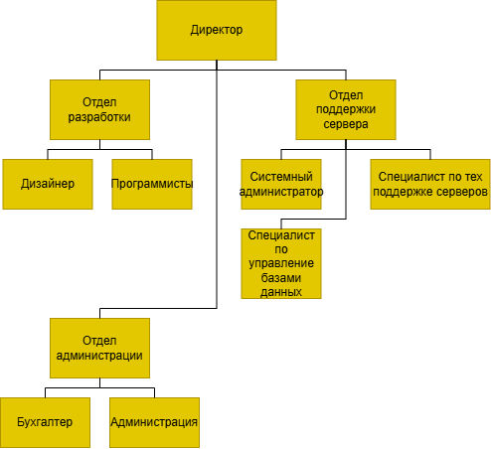
Рисунок 1 - Организационная модель

Описание управленческих, основных, сервисных бизнес-процессов.
Бизнес-процессы предприятия «Цифровая игровая площадка» можно разделить на управленческие, основные и сервисные.

Управленческие бизнес-процессы:
- управление бюджетом: подсчет доходов и расходов, уплата налогов, выплата зарплат и премий, выделение бюджета на закупку;
- кадровый учет: поиск и найм новый работников, подтверждение компетенций работников, увольнение работников, не соответствующим требованиям компании;
- масштабирование: составление планов по увеличению охвата аптеки, подбор помещений для открытия новых точек продажи, индексация заработных плат.
Основные бизнес-процессы:
- розничная торговля: продажа игровых продуктов по выбору и жанру, оформление скидки на наборы игр, на специальные предложения;
- учет покупок и заработков: составление отчета по результатам продаж, распределение рекомендаций на основании этого, составления бюджета создателю игрового продукта;
- Организация турниров и событий: проведение платных и бесплатных турниров с призовыми фондами, а также партнерство с киберспортивными организациями и стримерами для популяризации платформы.
Сервисные бизнес-процессы:
- маркетинг: анализ потребностей рынка, управление наружной рекламой, обеспечение эффективности рекламных кампаний;
- Поддержка пользователей: Обеспечение работы службы поддержки для решения проблем пользователей (технические вопросы, возвраты платежей и т.д.) и сбор обратной связи для улучшения платформы и устранения багов;
- Техническая поддержка и безопасность: Сбор обратной связи для улучшения платформы и устранения багов.

Описание выбранного бизнес-процесса организации
В рамках практической работы был выбран бизнес-процесс - Управление рекомендациями товаров на игровой площадке
Управление рекомендациями товаров на цифровой игровой площадке — это процесс, направленный на повышение удовлетворенности пользователей и увеличение продаж за счет персонализированных предложений. Он начинается со сбора данных о поведении пользователей: история покупок, время, проведенное в играх, оценки, отзывы, добавление в "избранное" и поисковые запросы. Эти данные анализируются с помощью инструментов аналитики и алгоритмов машинного обучения, чтобы выявить предпочтения пользователей, сегментировать их по интересам и спрогнозировать, какие игры или внутриигровой контент могут их заинтересовать. На основе этого формируются персонализированные рекомендации, которые могут включать популярные игры, предложения по жанрам, сезонные акции или рекомендации от друзей.
Рекомендации внедряются на платформе в виде разделов "Для вас", push-уведомлений или email-рассылок. Для повышения их эффективности проводятся A/B-тестирования, где сравниваются разные алгоритмы и форматы отображения. После внедрения система постоянно мониторит метрики, такие как конверсия, средний чек и удержание пользователей, чтобы оценить успешность рекомендаций. Обратная связь от пользователей также учитывается: если рекомендации не нравятся, алгоритмы корректируются, а новые данные добавляются для повышения точности. Это позволяет платформе адаптироваться к изменениям в поведении пользователей и рыночных трендах.
В результате эффективное управление рекомендациями не только увеличивает продажи, но и улучшает пользовательский опыт, делая его более персонализированным и удобным. Пользователи получают релевантные предложения, что повышает их вовлеченность и лояльность, а платформа увеличивает доходы за счет роста конверсии и среднего чека.
В рамках бизнес-процесса «Управление рекомендациями товаров на игровой площадке» участвуют такие данные, как:
- Информация о пройденных игровых продуктах
- Товара пользователя
- Товары в магазине цифровой игровой площадки
- Время, проведенное в играх
- Отзывы, оценки
- Добавление в "избранное"
- Поисковые запросы
На рисунке 2 представлен выбранный бизнес-процесс в нотации BPMN.

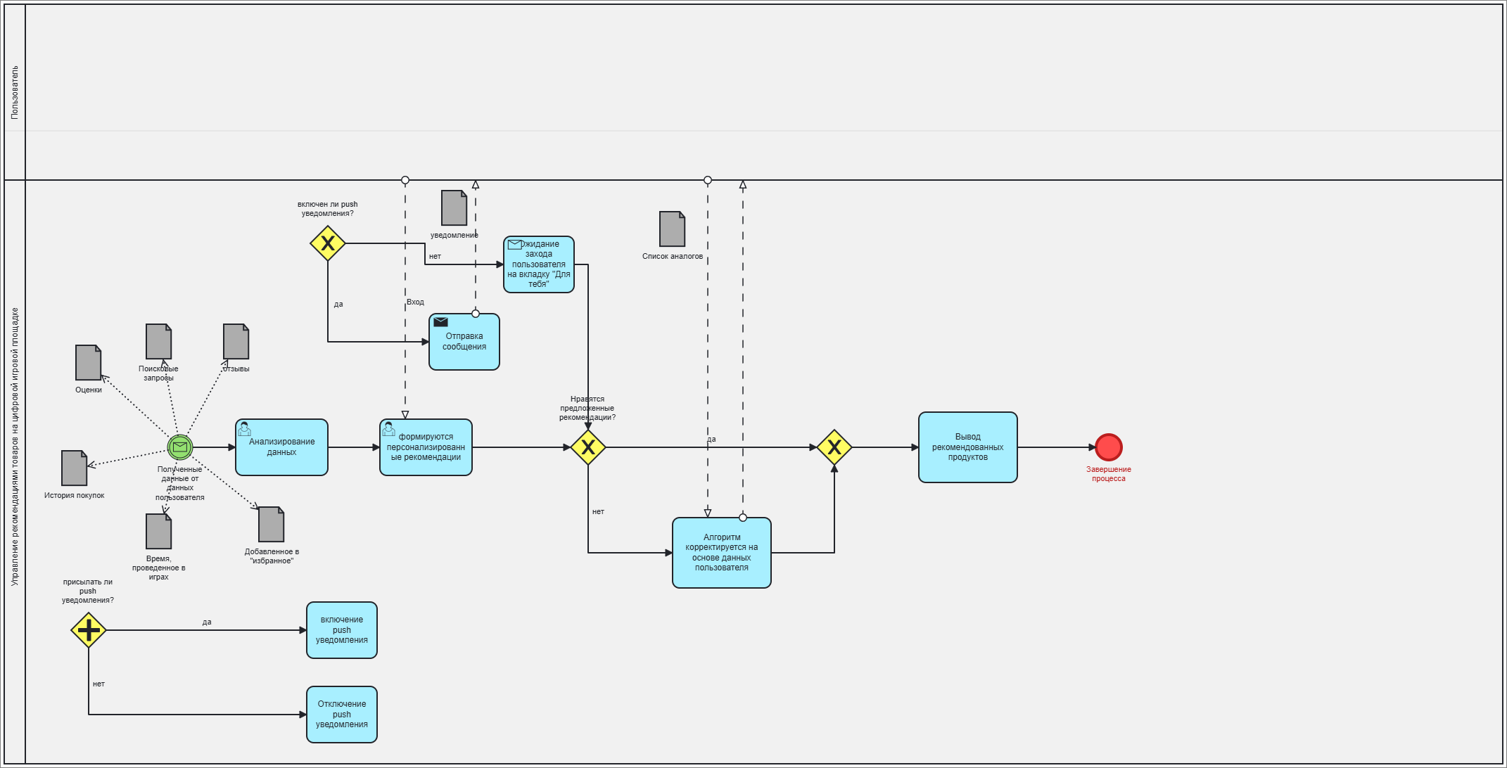
Рисунок 2 – бизнес-процесс в нотации BPMN

